«Интерактивные методы на моем уроке!»
Автор Фролова Галина Михайловна, учитель физики МКОУ «Масловская СОШ» Новоусманский район Воронежская область

ПЛАН-КОНСПЕКТ УРОКА «Конвекция в жидкостях и газах»
Цели урока: Социально-психологическая: учащиеся должны развивать свои коммуникативные способности: принимать участие в обсуждении наблюдаемых явлений, выдвигать и обосновывать собственные рассуждения; выслушивать мнение одноклассников; способствовать сотрудничеству в парах (микрогруппах).
Академическая: учащиеся должны уметь рассказывать об одном из видов теплообмены (конвекции); объяснять, в каких агрегатных состояниях конвекция возможна.
Задачи урока: Образовательные: дать знания о конвекции, возможности её существования; о возможных последствиях данного вида теплообмена; продолжить работу по формированию умений работать с рисунками и заданиями учебника и ресурсами Интернет (для тех, у кого Интернет есть дома).
Развитие мышления: обеспечить развитие творческих способностей – строить цепочку логических рассуждений, высказывать собственные суждения, выдвигать альтернативные идеи и защищать их, формировать выводы и заключения; способствовать развитию мыслительных способностей учащихся – выделять главное, обобщать и систематизировать материалы, ставить и разрешать проблемы, формировать умения развёртывать доказательство на основе данных; проверить уровень самостоятельности мышления учащихся по применению знаний в различных ситуациях.
Воспитательные: формировать умение решать теоретические, практические и технические проблемы; способствовать формированию элементов материалистического мировоззрения: подчеркнуть значение моделирования явления конвекции в познании явлений окружающего мира; познакомить учащихся с взаимосвязанностью и обусловленностью явлений окружающего мира; содействовать формированию мировоззренческой идеи познаваемости явлений и свойств окружающего мира.
Тип урока: проблемный.
Формы работы учащихся: коллективная, в микрогруппах, индивидуальная.
Необходимое техническое оборудование: компьютер, проектор, экран, лабораторное оборудование (электрическая плитка, колба с водой, марганцовка, литровая банка с водой, маленький кипятильник, два термометра).

СТРУКТУРА И ХОД УРОКА ( Таблица 1 )
Этап урока | Название используемых ЭОР  (с указанием порядкового номера из Таблицы 2) | Деятельность учителя  (с указанием действий с ЭОР) | Деятельность ученика | Время  (в мин.)
Организационная часть. |  | Постановка задачи урока и формулировка темы. | Слушают. | 1 мин
Проверка домашнего задания. |  | Краткий опрос по теме «Теплопроводность»¹ | Отвечают на вопросы и решают 3-4 качественные задачи. | 5 мин
Изучение нового материала |  | Постановка проблемы: задача о самоваре². | Выдвигают гипотезы, предлагают проверить на опыте: нагреть воду в 3-х литровой банке маленьким кипятильником. | 4 мин
 | №1 Видеоролик «Конвекция при нагревании льда в пробирке» №186560 | Предлагает посмотреть видеофрагмент «Конвекция при нагревании льда в пробирке» пока греется вода в банке. | Смотрят видеоролик, делают выводы, предлагают измерить температуру воды в верхнем и нижнем слоях воды в банке одновременно двумя термометрами. | 2 мин
 | №2 Видеоролик «Конвекционные потоки при нагревании воды» №186672 | Показ видеофрагмента «Конвекционные потоки при нагревании воды», постановка проблемного вопроса «Каков механизм конвекции?» | Проведение данного лабораторного опыта на демонстрационном столе. Выдвижение гипотез о механизме конвекции³. | 3 мин
 | №3 Видеоролик-анимация «Конвекционные потоки молекул» №186670 | Показ видеоролика-анимации «Конвекционные потоки молекул» | Делают выводы о механизме конвекции, отвечают на вопрос: почему из самовара вытекала холодная вода. | 3 мин
Закрепление материала |  | Задаёт вопрос: может ли быть конвекция в газах и твёрдых телах? | Работа в микрогруппах – поиск ответа в учебнике. | 3 мин
 |  | Постановка проблемы: как правильно сделать отопительную систему в квартире? | Рассказы о размещении батарей под подоконниками, о размещении расширительного бачка в самой верхней точке квартиры или на чердаке. | 3 мин
 | №4 Видеоролик-анимация «Принцип действия комнатного отопления» (конвекционные потоки от батареи комнатного отопления) №186335 | Показ видеоролика «Принцип действия комнатного отопления». | Рассуждения о размещении форточки в верхней части окна. | 3 мин
 |  | Вопрос: почему вода в море и реке ночью теплее, чем днём? | Вспоминают информацию из географии о бризах. | 2 мин
 | №5 Слайд-шоу «Конвекция и образование ветров» №186473 | Показ слайдов «Конвекция и образование ветров» | Вывод делают: конвекция возможна в жидкостях и газах. | 3 мин
Индивидуальная работа. |  | Перечислить примеры явления конвекции в быту, природе, технике.⁴ | Выполняют задания на листочках и сдают учителю на проверку. | 10 мин
Домашнее задание |  | Задаёт задание (можно на экран вывести). | Записывают задание. | 1 мин
Итог урока |  | Подводит итог, оценивает ответы, выставляет отметки в журнал. | Подают дневники для выставления отметок. Высказывают мнение об уроке. | 2 мин

ПЕРЕЧЕНЬ ИСПОЛЬЗУЕМЫХ НА ДАННОМ УРОКЕ ЭОР ( Таблица 2 )
Название  ресурса | Тип, вид  ресурса | Форма предъявления информации | Гиперссылка на ресурс, обеспечивающий доступ к ЭОР
Видеоролик «Конвекция при нагревании льда в пробирке» №186560 | Видеофрагмент | Видеоролик | http://school-collection.edu.ru/catalog/res/362405f5-6ad1-4247-9f06-1a9253bc2651/?from=924489d8-c480-448b-aa6f-e24ad77606a6&interface=pupil&class=50&subject=30
Видеоролик «Конвекционные потоки при нагревании воды» №186672 | Видеофрагмент | Видеоролик | http://school-collection.edu.ru/catalog/res/ccb5ea78-080b-4db9-8bfb-47cab30b5a97/?from=924489d8-c480-448b-aa6f-e24ad77606a6&interface=pupil&class=50&subject=30
Видеоролик-анимация «Конвекционные потоки молекул» №186670 | Анимация | Видеоролик | http://school-collection.edu.ru/catalog/res/cbc4a439-74ed-468d-b96e-084e54624a57/?from=924489d8-c480-448b-aa6f-e24ad77606a6&interface=pupil&class=50&subject=30
Видеоролик-анимация «Принцип действия комнатного отопления» (конвекционные потоки от батареи комнатного отопления) №186335 | Анимация | Видеоролик | http://school-collection.edu.ru/catalog/res/1f43ccd4-b57d-464b-9b13-b2e48b4a16cb/?from=924489d8-c480-448b-aa6f-e24ad77606a6&interface=pupil&class=50&subject=30
Слайд-шоу «Конвекция и образование ветров» №186473 | Иллюстрация | Слайды | http://school-collection.edu.ru/catalog/res/89fe9a17-c467-4c73-93b7-635a7c298f81/?from=924489d8-c480-448b-aa6f-e24ad77606a6&interface=pupil&class=50&subject=30

¹ Вопросы:
- На острове Шпицберген проживает овцебык, завезённый туда в 1920г. В лютую пургу детёныши прячутся под брюхом матери. Почему малышам там тепло и уютно? /Шерсть плохо проводит тепло./
- Какими особенностями должна обладать одежда полярника? /одежда должна быть сделана из материалов, имеющих низкую теплопроводность и высокую воздухонепроницаемость./
- Загорать муравьиному народцу некогда – все дни в трудах. И только ранней весной, когда растает снег, можно видеть их на крыше муравейника «загорающими», вяло копошащимися и, кажется, никуда не спешащими. Но это только кажется. Оказывается, другая часть муравьёв в это время спускается по коридорам в нижние этажи подземелья. Поостыв, они снова бегут наверх погреться. Так и циркулируют муравьи навстречу друг другу. Объясните поведение муравьёв ранней весной. /Так муравьи нагревают муравейник./
- Почему воздух обладает теплоизоляцией? / Т.к. воздух обладает низкой теплопроводностью, поэтому и служит теплоизоляцией./

² Задача о самоваре: Пришёл купец к другому купцу в гости. Тот гостю обрадовался, самовар растапливать стал. Наложил щепок в самоварную трубу, поджёг их сверху. Вода в самоваре закипела – пар из самовара повалил. Сели за стол чай пить. В чашки чайные наливают из самовара воду, а она холодная. Почему купцам не удалось чаю попить? /Вода закипела в верхнем слое, а вниз кипяток не опустился, т.к. плотность кипятка меньше плотности воды за счёт большого расстояния между молекулами./
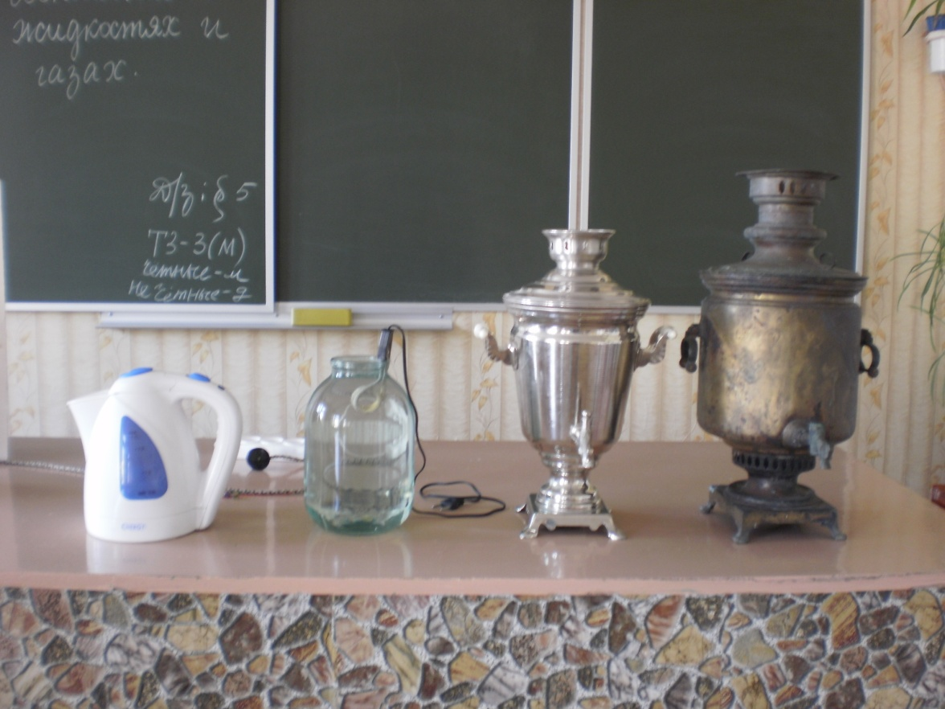
Справа самовар 19века с трубой для дров внутри. Второй справа – самовар 20века со спиралью снизу. Далее – маленьким кипятильником нагревали воду в 3-х литровой банке, измеряли температуру в верхнем и нижнем слоях воды. Слева – «самовар» 21века – электрический чайник с дисковым нагревательным элементом.

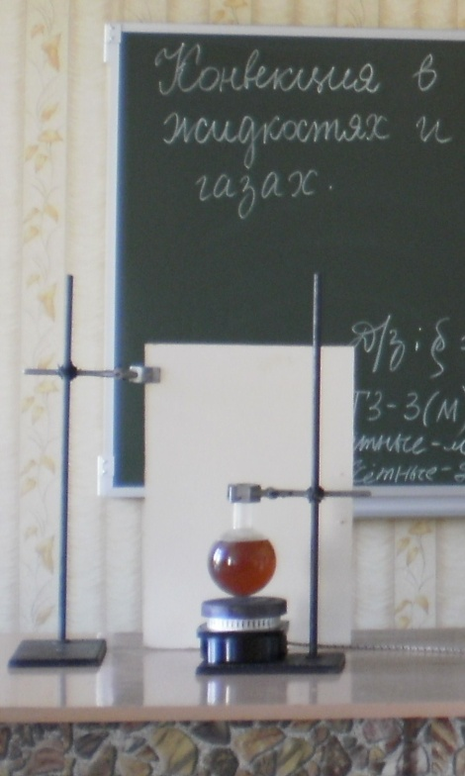
³ Конвекция (от лат. convectio — принесение, доставка) — явление переноса теплоты в жидкостях или газах путем перемешивания самого вещества (как вынужденно, так и самопроизвольно). Существует естественная конвекция, которая возникает в веществе самопроизвольно при его неравномерном нагревании в поле тяготения. При такой конвекции нижние слои вещества нагреваются, становятся легче и всплывают, а верхние слои, наоборот, остывают, становятся тяжелее и опускаются вниз, после чего процесс повторяется снова и снова. При некоторых условиях процесс перемешивания самоорганизуется в структуру отдельных вихрей и получается более или менее правильная решётка из конвекционных ячеек.
Естественной конвекции обязаны многие атмосферные явления, в том числе, образование облаков. Благодаря тому же явлению движутся тектонические плиты. Конвекция ответственна за появление гранул на Солнце.

⁴ Индивидуальная работа на листочках /приготовлены заранее/
Конвекция в быту | Конвекция в технике | Конвекция в природе
1.  2. | 1.  2. | 1.  2.

Итог урока /после выставления отметок/ на экране появляется стихотворение:

Конвекция нужна нам в жизни, безусловно, и важна,
Ведь двигаются ею по небу облака!
В микроволновке мы печем, и курочку зажарим!
Хотя мудреным словом этим мозг не часто парим)))

Стих: http://otvet.mail.ru/question/63547672

Вопросы: Семке И.А. Нестандартные задачи по физике. Для классов естественно-научного профиля / А.И.Семке. – Ярославль: Академия развития, 2007. – С.144-147.

